INFORMACE O OČKOVÁNÍ VE FNUSA

KOHO OČKUJEME?

Pouze osoby nad 80 let, které si předem rezervují termín přes Centrální rezervační systém – najdete ho na registrace.mzcr.cz
- O pomoc můžete požádat své blízké nebo zavolat na bezplatnou linku 1221, případně na linku zřízenou JMK – 800 129 921.

- Pokud nemáte termín, nemůžeme Vás očkovat.

MÁM PŘIDĚLENÝ TERMÍN A ČAS, KDE A JAK OČKOVÁNÍ PROBĚHNE?

- V 1. NP budovy A5 v areálu FN na Pekařské;
  - nejjednodušší je do areálu nemocnice vstoupit hlavním vstupem z ulice Pekařská (MHD 5, 6 – zastávka Nemocnice u sv. Anny). Za recepcí se vydáte vlevo a na konci chodby (ještě před průchodem do nové budovy) vystoupáte nebo vyjedete výtahem o patro výš.
- Na očkování se dostavte podle přiděleného termínu a času. Zaevidujete se u administrativních pracovníků (potřebujete občanský průkaz a kartičku pojištěnce) a v čekárně vyčkáte na pozvání do ambulance. Po očkování počkáte 30 minut v čekárně – pokud Vám bude dobře, můžete jít domů.
- Na druhou dávku se dostavíte opět podle termínu, po její aplikaci Vám na
e-mail přijde potvrzení o vakcinaci.

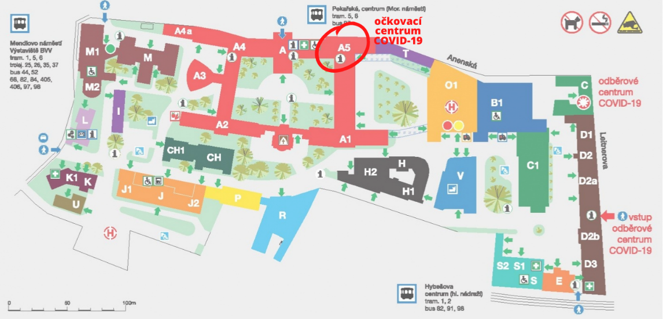

Otázky ohledně očkování?
+420 543 185 555

(po–pá: 7:00–19:00;
so–ne: 9:30–18:00)

informacnicentrum@fnusa.cz

